જોબ પોસ્ટિંગ અને એપ્લીકેન્ટ મેનેજમેન્ટ સિસ્ટમ

પ્રસ્તુત કર્તા:
બંસી પરેશભાઈ પારેખ
એમ.સી.એ. સત્ર-4 પરીક્ષા નં. : 12208132

એમ.સી.એ. સત્ર-4 પ્રશ્નપત્ર નં.:- MCA-401ના અભ્યાસક્રમના ભાગ રૂપે તૈયાર કરેલ
પરિયોજના અહેવાલ
વર્ષ -2023-24

માર્ગદર્શક:

આંતરિક | બાહ્ય
ડૉ . ચિંતનકુમાર ડી. ગોહેલ  આસિસ્ટન્ટ પ્રોફેસર  કમ્પ્યુટર વિજ્ઞાન વિભાગ  ગૂજરાત વિદ્યાપીઠ , અમદાવાદ | શ્રી યોગેશભાઈ પરમાર  sr. odoo developer  SnakeCode Consultancy Pvt LTD  E-605 Sidhdhraj Z Square,  kudasan,Gujarat 382421



કૉમ્પ્યુટર વિજ્ઞાન વિભાગ
વ્યવસ્થાપન અને પ્રોદ્યોગિકી વિજ્ઞાન વિદ્યાશાખા
ગૂજરાત વિદ્યાપીઠ, અમદાવાદ – ૩૮૦૦૦૯

www.gujaratvidyapith.org

આભારદર્શન

ગૂજરાત વિદ્યાપીઠમાં આવેલ કોમ્પ્યુટર વિજ્ઞાન વિભાગમાં કોમ્પ્યુટર વિનીયોગ પારંગત (એમ.સી.એ.) વર્ષ-2 સત્ર-4 ના અભ્યાસક્રમના ભાગરૂપે "Job posting and applicant management system" નો પ્રોજેકટ બનાવેલ છે.

આ પ્રોજેકટ દરમિયાન મને મદદ અને માર્ગદર્શન આપનાર લોકોનો હું આદર સાથે હૃદયપૂર્વક આભાર વ્યક્ત કરવા માંગુ છું, જેમા સૌપ્રથમ હું અમારા કૉમ્પ્યુટર વિજ્ઞાન વિભાગના ગુરુજનોનો હૃદયપુર્વક આભાર માનું છું . હું ડૉ.ચિંતનકુમાર ડી. ગોહેલ નો આભાર વ્યક્ત કરું છું , જેમણે પ્રોજેકટ ના વિકાસ દરમિયાન તેમની કુશળતા અને પ્રતિસાદ આપ્યો તેમના ઇનપુટ્સે પ્રોજેક્ટની ગુણવત્તા અને ચોકસાઈમાં ઘણો વધારો કર્યો છે.

સમગ્ર પ્રોજેક્ટ ના વિકાસ પ્રક્રિયા દરમિયાન તેમના અમૂલ્ય માર્ગદર્શન, કુશળતા અને સમર્થન માટે હું શ્રી યોગેશભાઈ પરમાર ના ખૂબ જ આભારી છું. તેમના જ્ઞાન અને આંતરદૃષ્ટિએ પ્રોજેક્ટને બનાવવામાં અને તેની સફળતા સુનિશ્ચિત કરવામાં મહત્વની ભૂમિકા ભજવી છે.

આ પ્રોજેકટ હાથ ધરવા માટે જરૂરી સંસાધનો, ઈન્ફ્રાસ્ટ્રક્ચર અને સમર્થન આપવા માટે હું SnakeCode ના આભારી છું. પ્રોજેકટમાં તેમનું પ્રોત્સાહન અને વિશ્વાસ પ્રેરણાદાયી રહ્યા છે.

ગૂજરાત વિદ્યાપીઠના કમ્પ્યુટર વિભાગમાં કાર્યરત એવા પ્રોફેસર અજયભાઈ પરીખ અને ધીરેનભાઈ પટેલ તેમજ અધ્યાપક શ્રીકમલેશભાઇ સાળુંકે, ડો. નીપાબેન,ડો. રૂચિતા શાહ, ડૉ. ચિંતન ગોહીલ અને તકનીકી સહાયક એવા સંજયભાઈ નાલવાયાનો પણ આભાર વ્યક્ત કરું છું.

આભાર
બંસી પારેખ(12208132)

અનુક્રમણિકા
ક્રમ | િવગતો | પૃષ્ઠ નંબર
1. | ગૂજરાત વિદ્યાપીઠનો પરિચય
2. | કંપનીનો પરિચય
3. | પરિચય
4. | હાલ ની સિસ્ટમ
 | 4.1 હાલ ની સિસ્ટમનો ફલૉ ચાર્ટ
5. | હાલની સિસ્ટમમાં સમસ્યાઓ
6. | નવી સિસ્ટમની જરૂરિયાત
7. | સૂચિત સિસ્ટમ
 | 7.1 ઉદેશ્યો
 | 7.2 અવકાશ
 | 7.3 System Features
 | 7.3.1 Use case diagram
 | 7.3.2 DFD & activity diagram
 | 7.3.3 H/w and S/w environment
 | 7.3.4 Data Dictionary
 | 7.3.5 User Interface Design
8. | ભવિષ્યનો અવકાશ
9. | સંદર્ભ

ગૂજરાત વિદ્યાપીઠનો પરિચય

ગૂજરાત વિદ્યાપીઠની સ્થાપના રાષ્ટ્રપિતા મહાત્મા ગાાંધીજી દ્વારા ઈ.સ. ૧૯૨૦ માં કરવામાં આવી હતી.તથા ગૂજરાત વિદ્યાપીઠ એ એક Fully Funded Deemed University છે.

ગૂજરાત વિદ્યાપીઠ અમદાવાદ પરિસદમાં કમ્પ્યટુર વિજ્ઞાન વિભાગ આવેલ છે. જેની શરૂઆત ઈ.સ. ૧૯૮૭ માં કરવામાં આવી હતી. હાલમાં આ વિભાગમાં કમ્પ્યુટર ક્ષેત્રે MCA,BCA,PGDCA, અને PHD કક્ષાના આભ્યાસ ચાલી રહ્યાં છે.

ગૂજરાત વિદ્યાપીઠની સ્થાપના “રાષ્ટ્રીય વિદ્યાપીઠ” તરીકે કરવામાં આવી હતી. મહાત્મા ગાંધીજી તેમના જીવન પર્યન્ત વિદ્યાપીઠના કુલપતિ રહ્યાં હતાં. હાલમાં આચાર્ય દેવવ્રત ગૂજરાત વિદ્યાપીઠના કુલપતિ તરીકે કાર્યરત છે.

ગૂજરાત વિદ્યાપીઠમાં દરેક વિદ્યાર્થી એકબીજા સાથે હળીમળીને રહેતા શીખે અને ભાઈચારાની ભાવના વિકસે તેવા ઉદેશ્યથી દરેક વિભાગમાં ‘સમૂહજીવન’ નો અભ્યાસ કરાવવામાં આવે છે. આ ઉપરાંત વિદ્યાર્થી ગ્રામજીવનથી માહિતગાર થાય તે માટે દર વર્ષે ‘પદયાત્રા’ નું આયોજન કરવામાં આવે છે.

ગૂજરાત વિદ્યાપીઠ વિવિધ વિભાગ જેમાં સ્નાતક વિભાગ, અનુસ્નાતક વિભાગ, કૃષિ વિજ્ઞાન કેન્દ્ર, આદિવાસી ભવન, આરોગ્ય કેન્દ્ર, ગ્રામસેવા કેન્દ્ર ભાષા ભવનનો સમાવેશ કરવામાં આવ્યો છે. સમૂહજીવન, કાંતણ, પદયાત્રાએ ગૂજરાત વિદ્યાપીઠની વિશેષ પ્રવ્રુતિઓ છે. ખાદીનો પહેરવેશ એ ગૂજરાત વિદ્યાપીઠ એક આગવી ઓળખ છે.

કંપનીનો પરિચય

Name of Organization : SnakeCode Consultancy Pvt LTD

Type of Organization : IT service, Consulting and Business solutions

Year of Registration : 2023

Address : 605, Siddhraj z square, opp. The Landmark, Podar
International School, Kudasan, Gujarat 382421.

SnakeCode Consultancy Pvt LTD, 2023 માં સ્થપાયેલ, Odoo સોલ્યુશન્સનું વિશિષ્ટ પ્રદાતા છે,જે એન્ટરપ્રાઇઝ અને કૉમ્યૂનિટી વર્ઝન બંને માટે કસ્ટમાઈઝ્ડ સેવાઓ સાથે તમામ ઉધોગોમાં ગ્રાહકોને સેવાઓ આપે છે. અમારી કંપની વ્યવસાયોની અનોખી જરૂચરયાતો, ડ્રાઇવિંગ કાર્યક્ષમતા અને તેમની કામગીરીમાં નવીનતા પૂરી કરે તેવા અનુરૂપ ઉકેલો પહોંચાડવા માટે સમર્પિત છે. SnakeCode Consultancy Pvt LTD, 2023 માં પિનાકીન નાઈ અને યોગેશ પરમાર દ્વારા સ્થપાયેલ, Odoo સોલ્યુશન્સના ઉપયોગ દ્વારા ડિજિટલ યુગ માટે વ્યવસાયિક કામગીરીને આધુનિક બનાવામાં નિષ્ણાંત છે. તેમની કુશળતા અને નવીનતા માટે ના જુસ્સા સાથે, તેઓ અમારા ગ્રાહકો માટે અસાધારણ પરિણામો પોહ્ચાડવામાં અમારી ટીમનું નેતૃત્વ કરે છે.

પ્રસ્તાવના

આજના ગતિશીલ જોબ માર્કેટમાં, ટોચની પ્રતિભાઓને આકર્ષવા અને જાળવી રાખવા માટે સંસ્થાઓ માટે કાર્યક્ષમ ભરતી પ્રક્રિયાઓ આવશ્યક છે. અમારા પ્રોજેક્ટનો ઉદ્દેશ વ્યાપક જોબ પોસ્ટ અને એપ્લિકેન્ટ મેનેજમેન્ટ સિસ્ટમ વિકસાવીને આ જરૂરિયાતને સંબોધવાનો છે.

આજના ઝડપી કામકાજના બજારમાં, સંસ્થાઓ જોબ પોસ્ટિંગને અસરકારક રીતે સંચાલિત કરવામાં અને મોટી સંખ્યામાં અરજદારોને સંભાળવામાં પડકારોનો સામનો કરે છે.

આ સિસ્ટમ નોકરીદાતાઓ અને નોકરી શોધનારા બંને માટે ભરતી પ્રક્રિયાને સુવ્યવસ્થિત કરશે, નોકરીની જગ્યાઓ પોસ્ટ કરવા, એપ્લીકેશનનું સંચાલન કરવા અને જાણકાર ભરતીના નિર્ણયો લેવા માટે વપરાશકર્તા મૈત્રીપૂર્ણ પ્લેટફોર્મ પ્રદાન કરશે.

હાલની સિસ્ટમ

- એમ્પ્લોયરો મેન્યુઅલી નોકરીના વર્ણનનો મુસદ્દો બનાવે છે, જવાબદારીઓ, લાયકાતો અને પદની અન્ય સંબંધિત વિગતોની રૂપરેખા આપે છે.એકવાર જોબનું વર્ણન ફાઇનલ થઈ જાય તે પછી, તે છાપવામાં આવી શકે છે અને વિવિધ ચેનલો દ્વારા વિતરિત કરી શકાય છે, જેમ કે અખબારો, જોબ બોર્ડ અથવા આંતરિક કંપની સૂચનાઓ.વૈકલ્પિક રીતે, નોકરીદાતાઓ ઉમેદવારોને આકર્ષવા માટે વર્ડ ઓફ માઉથ અથવા રેફરલ્સ પર આધાર રાખી શકે છે.

- જોબ ગોતનારા મેઇલ, ઈમેલ અથવા વ્યક્તિગત રીતે અરજી સબમિટ કરે છે.

- હાયરિંગ ટીમ મેન્યુઅલી અરજીઓની સમીક્ષા કરે છે, ઉમેદવારો સાથે વાતચીત કરે છે અને ઇન્ટરવ્યુ શેડ્યૂલ કરે છે.

- ઇન્ટરવ્યુ મેન્યુઅલી લેવામાં આવે છે, અને ઇન્ટરવ્યુ હાથ ધર્યા પછી અને ઉમેદવારની યોગ્યતાનું મૂલ્યાંકન કર્યા પછી, ભરતીના નિર્ણયો હાયરિંગ ટીમ અથવા મેનેજમેન્ટ દ્વારા લેવામાં આવે છે.કૌશલ્ય, અનુભવ, સાંસ્કૃતિક યોગ્યતા અને પગારની અપેક્ષાઓ જેવા પરિબળોના આધારે ફાઇનલિસ્ટની પસંદગી થઈ શકે છે.
જોબ ઑફર્સ પસંદ કરેલા ઉમેદવારો સુધી લંબાવવામાં આવે છે, અને શરતોની વાટાઘાટ મેન્યુઅલી થઈ શકે છે.

- ઓનબોર્ડિંગમાં મેન્યુઅલ પેપરવર્ક અને ઓરિએન્ટેશન સત્રોનો સમાવેશ થાય છે.

- હાયરિંગ પછીની પ્રવૃત્તિઓને મેન્યુઅલ રેકોર્ડ-કીપિંગની જરૂર છે.

- આ મેન્યુઅલ પ્રક્રિયા સમય માંગી લે તેવી છે, ભૂલો થવાની સંભાવના છે અને દરેક તબક્કે કાગળ અને માનવ ચુકાદા પર ખૂબ આધાર રાખે છે.

હાલની સિસ્ટમનો ફલૉ ચાર્ટ

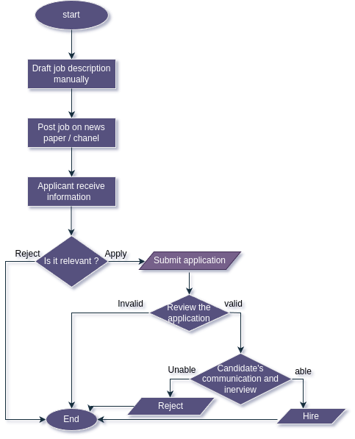

હાલની સિસ્ટમમાં સમસ્યાઓ
- સમય માંગી લેતી પ્રક્રિયાઓ: મેન્યુઅલ સિસ્ટમ્સ નોકરીના વર્ણનનો મુસદ્દો તૈયાર કરવા, અરજીઓની સમીક્ષા કરવા અને ઇન્ટરવ્યુ શેડ્યૂલ કરવા જેવા કાર્યોને કારણે નોકરીમાં વિલંબ તરફ દોરી જાય છે.

- માનવીય ભૂલ અને પૂર્વગ્રહ: મેન્યુઅલ પ્રક્રિયાઓ એપ્લિકેશન સ્ક્રિનિંગ અને મૂલ્યાંકનમાં અસંગતતા અને પૂર્વગ્રહની સંભાવના ધરાવે છે, પરિણામે તકો ચૂકી જાય છે અને અન્યાયી પ્રથાઓ થાય છે.

- મર્યાદિત પહોંચ અને દૃશ્યતા: પરંપરાગત પદ્ધતિઓમાં પહોંચનો અભાવ છે અને વિવિધ ઉમેદવારોને આકર્ષવામાં નિષ્ફળ જાય છે, જે દૃશ્યતા અને ઉમેદવારની ગુણવત્તાને અસર કરે છે.

- અરજદારોને ટ્રૅક કરવામાં મુશ્કેલી: મોટી સંખ્યામાં એપ્લિકેશન્સ મેન્યુઅલી મેનેજ કરવાથી અવ્યવસ્થિતતા, સંદેશાવ્યવહારમાં અંતર અને નબળા ઉમેદવારનો અનુભવ થાય છે.

- બિનકાર્યક્ષમ સંચાર: ફોન કોલ્સ અને ઈમેલ જેવી મેન્યુઅલ કોમ્યુનિકેશન પદ્ધતિઓ સમયપત્રકનું સંકલન કરવા અને પ્રતિસાદ આપવા માટે બિનકાર્યક્ષમ છે, જે વિલંબ અને ગેરસંચાર તરફ દોરી જાય છે.

- ડેટા આંતરદૃષ્ટિનો અભાવ: મેન્યુઅલ સિસ્ટમ્સમાં રિપોર્ટિંગ અને એનાલિટિક્સ ક્ષમતાઓનો અભાવ છે, જે ડેટા આધારિત નિર્ણય લેવામાં અને ભરતી વ્યૂહરચનાઓના ઑપ્ટિમાઇઝેશનને અવરોધે છે.

- ઉચ્ચ વહીવટી બોજ: મેન્યુઅલ પ્રણાલીઓને નોંધપાત્ર વહીવટી પ્રયત્નોની જરૂર છે, વ્યૂહાત્મક એચઆર પહેલોમાંથી સંસાધનોને દૂર કરીને અને બિનકાર્યક્ષમતાઓમાં યોગદાન આપવું.

- સ્કેલિંગમાં મુશ્કેલી: મેન્યુઅલ સિસ્ટમો વૃદ્ધિ અથવા હાયરિંગ વોલ્યુમમાં વધઘટને સમાવવા માટે સંઘર્ષ કરે છે, પરિણામે કાર્યક્ષમતા અને અસરકારકતામાં ઘટાડો થાય છે.

- અનુપાલન જોખમો: મેન્યુઅલ સિસ્ટમ્સ ડેટા ગોપનીયતા અને નિયમનકારી આવશ્યકતાઓને લગતા અનુપાલન જોખમો ઉભી કરે છે, કાનૂની સમસ્યાઓ અથવા પ્રતિષ્ઠાને નુકસાનની સંભાવના વધારે છે.

આ પડકારોને સંબોધવા માટે પ્રક્રિયાઓને સુવ્યવસ્થિત કરવા, ભૂલો ઘટાડવા, સંદેશાવ્યવહારમાં સુધારો કરવા અને પાલન સુનિશ્ચિત કરવા માટે સ્વયંસંચાલિત જોબ પોસ્ટિંગ અને અરજદાર મેનેજમેન્ટ સિસ્ટમમાં સંક્રમણની જરૂરિ છે.

નવી સિસ્ટમની જરૂરિયાત

- કાર્યક્ષમતા: જોબ પોસ્ટિંગ, એપ્લિકેશન સ્ક્રીનીંગ અને સંચાર જેવા સ્વચાલિત કાર્યો ભરતી પ્રક્રિયાને સુવ્યવસ્થિત કરે છે, નોકરીદાતાઓ અને અરજદારો બંને માટે સમય અને પ્રયત્નોની બચત કરે છે.

- ખર્ચ-અસરકારકતા: પુનરાવર્તિત કાર્યોને સ્વચાલિત કરવાથી મેન્યુઅલ લેબરની જરૂરિયાત ઘટે છે, આખરે ભરતી સાથે સંકળાયેલ ઓપરેશનલ ખર્ચમાં ઘટાડો થાય છે. વધુમાં, સ્વચાલિત પ્રક્રિયાઓ સંસાધન ફાળવણીને ઑપ્ટિમાઇઝ કરવામાં અને એકંદર ખર્ચ-અસરકારકતાને સુધારવામાં મદદ કરી શકે છે.

- સુધારેલ ઉમેદવારનો અનુભવ: નવી સિસ્ટમ નોકરી શોધનારાઓ માટે સીમલેસ અને વપરાશકર્તા-મૈત્રીપૂર્ણ અનુભવ પ્રદાન કરી શકે છે, જે તેમના માટે હોદ્દા શોધવા અને અરજી કરવાનું સરળ બનાવે છે. સુવ્યવસ્થિત એપ્લિકેશન પ્રક્રિયાઓ અને સ્વચાલિત સ્થિતિ અપડેટ્સ જેવી સુવિધાઓ ઉમેદવારના અનુભવને વધારે છે, આખરે સંસ્થામાં ટોચની પ્રતિભાઓને આકર્ષિત કરે છે.

- ઉન્નત નિર્ણય લેવો: ઓટોમેશન સમગ્ર ભરતી પ્રક્રિયા દરમિયાન બહેતર ડેટા સંગ્રહ અને વિશ્લેષણ માટે પરવાનગી આપે છે. એપ્લિકેશનના વલણો, ઉમેદવારની લાયકાત અને હાયરિંગના પરિણામોમાં આંતરદૃષ્ટિ ભેગી કરીને, સંસ્થાઓ વધુ માહિતગાર નિર્ણયો લઈ શકે છે અને તેમની ભરતી વ્યૂહરચનામાં સતત સુધારો કરી શકે છે.

- માપનીયતા: જેમ જેમ સંસ્થાઓ વૃદ્ધિ પામે છે અને એકસાથે બહુવિધ હોદ્દાઓ માટે ભરતી કરે છે, મેન્યુઅલ પ્રક્રિયાઓનું સંચાલન કરવા માટે વધુને વધુ બોજારૂપ બને છે. એક સ્વયંસંચાલિત સિસ્ટમ કાર્યક્ષમતા અથવા ગુણવત્તાને બલિદાન આપ્યા વિના ઉચ્ચ સંખ્યામાં નોકરીની પોસ્ટિંગ અને અરજદારોને સમાવીને સંસ્થાની જરૂરિયાતોને અનુરૂપ માપન કરી શકે છે.

- અનુપાલન અને માનકીકરણ: સ્વયંસંચાલિત સિસ્ટમો સમગ્ર ભરતી પ્રક્રિયા દરમિયાન સંબંધિત નિયમો અને આંતરિક નીતિઓનું પાલન સુનિશ્ચિત કરવામાં મદદ કરી શકે છે. પ્રક્રિયાઓ અને દસ્તાવેજીકરણને પ્રમાણિત કરીને, સંસ્થાઓ કાનૂની જોખમોને ઘટાડી શકે છે અને ભાડે રાખવાની પદ્ધતિઓમાં સુસંગતતા જાળવી શકે છે.

- એકીકરણ અને સહયોગ: નવી સિસ્ટમ ભરતી ડેટા અને સંચાર સાધનોની કેન્દ્રિય ઍક્સેસ પ્રદાન કરીને ટીમના સભ્યો અને હિસ્સેદારો વચ્ચે વધુ સારી રીતે સહયોગની સુવિધા આપી શકે છે. અન્ય એચઆર સિસ્ટમ્સ અને બાહ્ય પ્લેટફોર્મ્સ સાથે એકીકરણ પ્રક્રિયાઓને વધુ સુવ્યવસ્થિત કરે છે અને સહયોગને વધારે છે.

- આધુનિક પ્રવાહો માટે અનુકૂલનક્ષમતા: આજના ડિજિટલ યુગમાં, નોકરી શોધનારાઓ આધુનિક અને ટેક-સેવી ભરતી અનુભવની અપેક્ષા રાખે છે. સ્વયંસંચાલિત પ્રણાલી અપનાવવી એ સંસ્થાની નવીનતા પ્રત્યે પ્રતિબદ્ધતા અને ટોચની પ્રતિભાઓને આકર્ષવામાં સ્પર્ધાત્મક રહેવાની પ્રતિબદ્ધતા દર્શાવે છે.

સૂચિત સિસ્ટમ

- ઉદેશ્યો:
ભરતી પ્રક્રિયાઓને સુવ્યવસ્થિત કરવા, ઉમેદવારના અનુભવને વધારવા, ભરતીની વ્યૂહરચનાઓને ઑપ્ટિમાઇઝ કરવા, અનુપાલનની ખાતરી કરવા અને ખર્ચ-અસરકારકતાને પ્રોત્સાહન આપવા માટે આધુનિક જોબ પોસ્ટ અને અરજદાર મેનેજમેન્ટ સિસ્ટમનો વિકાસ કરો.

- અવકાશ:-
કસ્ટમાઇઝ કરી શકાય તેવા ટેમ્પ્લેટ સાથે જોબ પોસ્ટની રચના.
અરજદાર શોધ અને ફિલ્ટરિંગ ક્ષમતાઓ.
રિઝ્યુમ પાર્સીંગ અને સ્કિલ એક્સટ્રેશન.
ઇન્ટરવ્યૂ શેડ્યૂલિંગ અને મેનેજમેન્ટ ટૂલ્સ.
ઓનબોર્ડિંગ ચેકલિસ્ટ્સ અને વર્કફ્લો.
અરજદારના ડેટાને સુરક્ષિત રાખવા માટે સુરક્ષા સુવિધાઓ.
અરજદારોને રિઝ્યુમ્સ અને એપ્લિકેશન્સ ઇલેક્ટ્રોનિક રીતે સબમિટ કરવાની મંજૂરી આપે છે.
જોબ પોસ્ટિંગ અને અરજીની સ્થિતિ દ્વારા અરજદારોને ગોઠવો (દા.ત.,સ્ક્રીનીંગ,ઇન્ટરવ્યુ).

- System features:-

Use case diagram

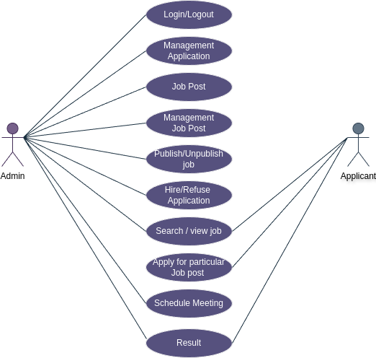

DFD diagram

- 0-Level DFD :-

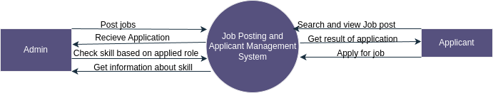

- 1st - Level DFD (Admin) :-

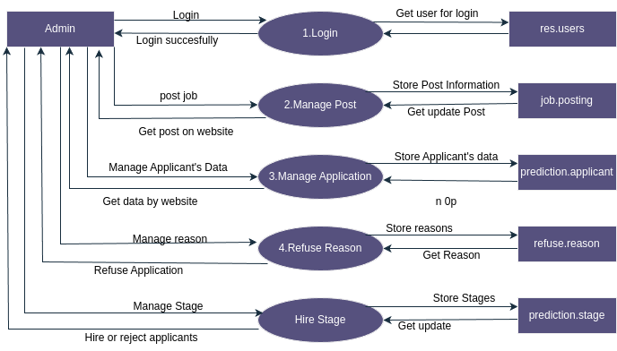

- 1st – Level DFD (Users):-

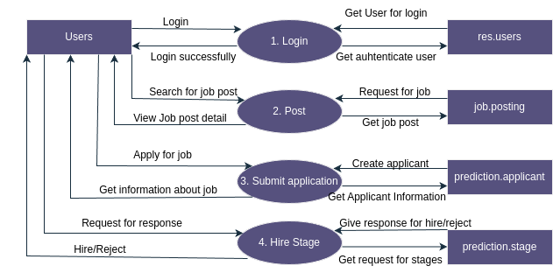

Activity diagram

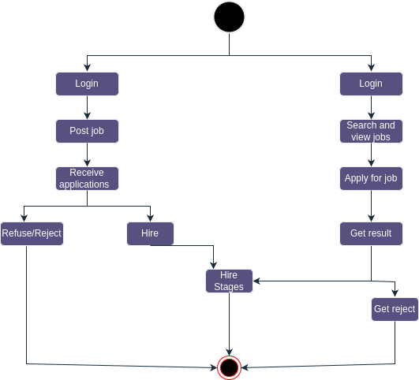

Data Dictionary

- Table : res_partner
Column | Type | Constraints | Description
Id | Integer | Primary key | unique Reference
Name | Character |  | Partner name
Company_id | Integer |  | Company id
State_id | Integer |  | State id
Country_id | Integer |  | Country id
City | Character |  | City name
Email | Character |  | Email address
partner_id | Integer | Foreign Key | Partner id
address_id | Integer | Foreign Key | Address id

- Table : job_posting
Column | Type | Constraints | Description
Id | Integer | Primary key | unique Reference
sequence | Integer |  | Sequence number
no_of_recruitment | Integer |  | Count recruitment
no_of_hired_employee | Integer |  | Count hired employee
company_id | Integer | FOREIGN KEY | Company id
contract_type_id | Integer |  | Contract types
create_uid | Integer |  | Create user id
alias_id | Integer | FOREIGN KEY | Mail aias
user_id | Integer |  | User id
address_id | Integer | FOREIGN KEY | Address id
description | Text |  | Description of job
name | Jsonb |  | Job name
is_published | Boolean |  | Job published or not
create_date | timestamp |  | Job post create date
website_id | integer | FOREIGN KEY | Website id

- Table : prediction_applicant
Column | Type | Constraints | Description
partner_id | Integer | FOREIGN KEY | Applicant id
stage_id | Integer | FOREIGN KEY | Stage id
job_id | Integer | FOREIGN KEY | Job id
department_id | Integer | FOREIGN KEY | Department id
attachment_number | Integer |  | Attachment numbers
company_id | Integer | FOREIGN KEY | Company id
refuse_reason_id | Integer | FOREIGN KEY | Refuse reason
partner_name | Character |  | Applicant’s name
email_from | Character |  | Applicant’s email
partner_phone | Character |  | Applicant’s phone
linkedin_profile | Character |  | Linkedin profile url
interviewer_ids | Character |  | Interviewer ids
meeting_display_text | Character |  | Meeting text
resume_detail | Character |  | Resume detail
Reference | Character |  | References
shift_time_id | Character |  | Shift time id
Priority | Character |  | Priority

- Table : get_refuse_reason

Column | Type | Constraints | Description
refuse_reason_id | integer | PRIMARY KEY | Unique id
create_uid | integer |  | Create user id
write_uid | integer |  | Write user id
create_date | timestamp |  | Create date
write_date | timestamp |  | Write date

- Table : prediction_stage
Column | Type | Constraints | Description
id | Integer | PRIMARY KEY | Stage id
sequence | Integer |  | Sequence number
name | jsonb |  | Name
requirements | text |  | Requirements
fold | boolean |  | Folds
hired_stage | boolean |  | Hire stage
create_date | timestamp |  | Create date

H/w and S/w environment

- Software Interface
Development Tool | Sub lime
Programming language | Python 3.10.2
Technology Used | Odoo 17 Community
Back-end Database | Postgresql 14
Front-End | XML
- Hardware interface
OS | Linux mint 20.2
Memory/ RAM | Minimum 4 GB
Processor | Intel i5
Disk Capacity | 500 GB

User Interface Design

- Login view for admin:

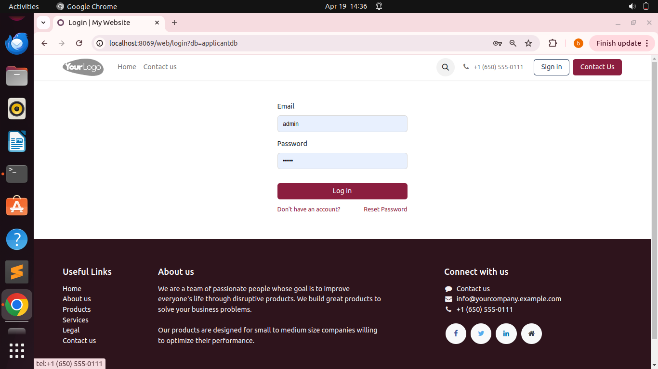

- Job Board view:
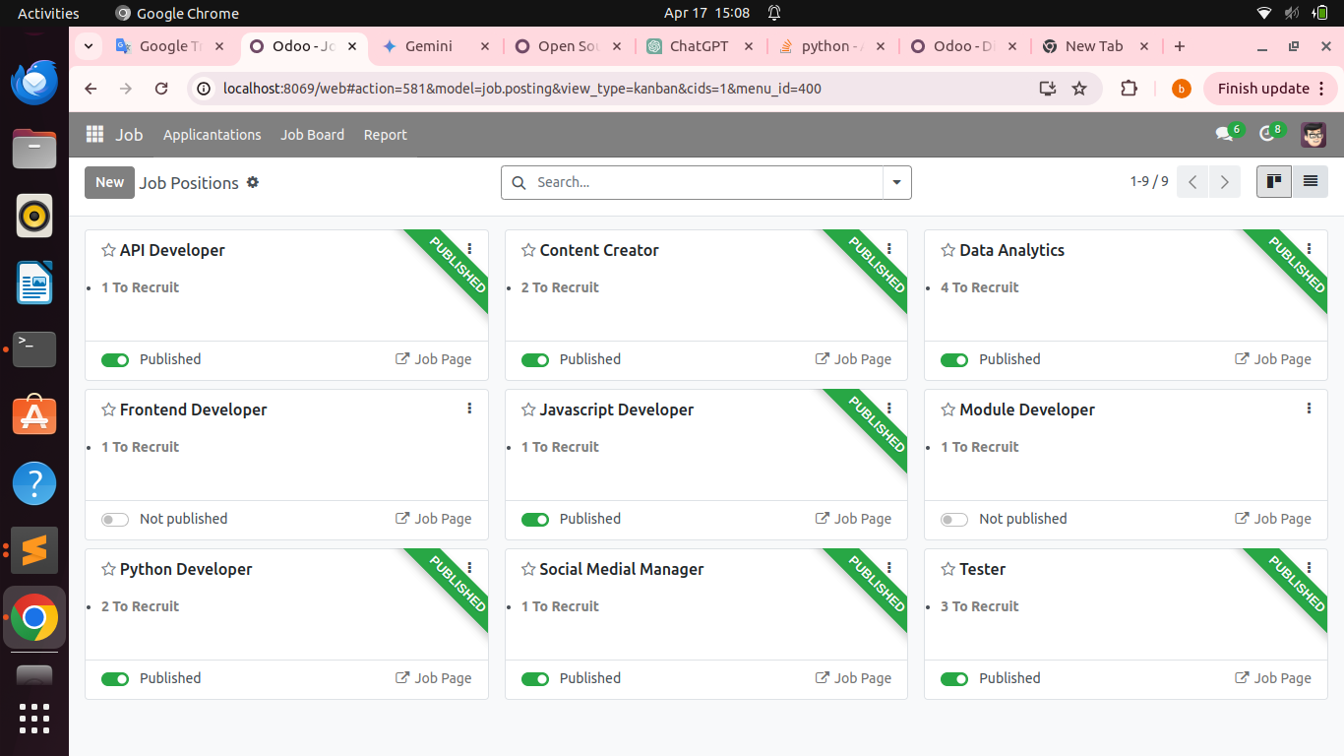
- Applicant form view:
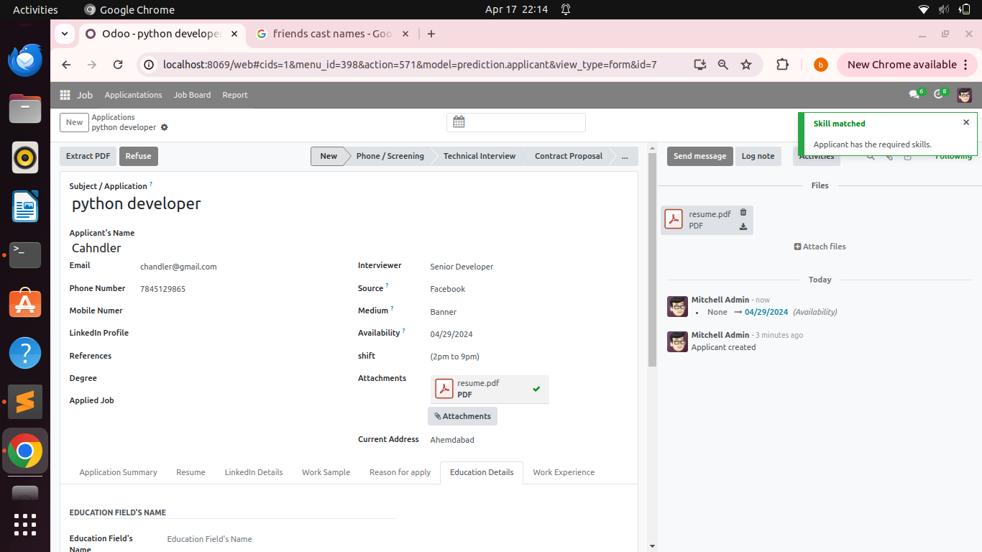

- Applcant List view:
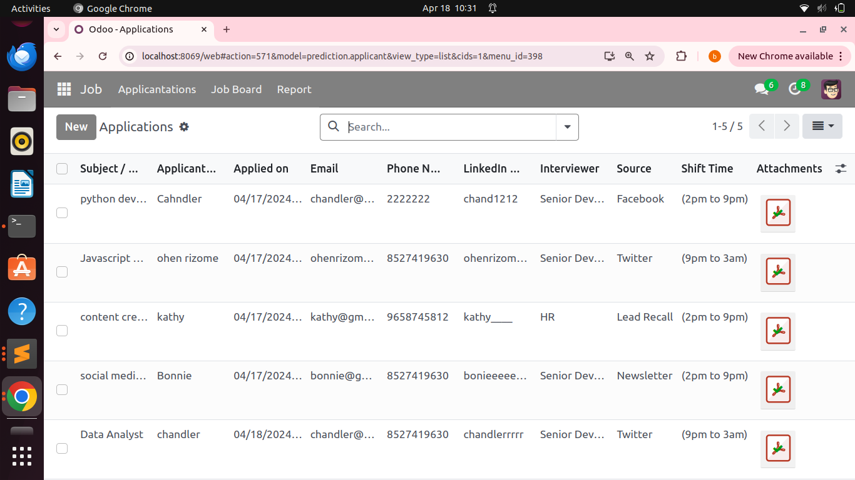
- Refuse reason view:

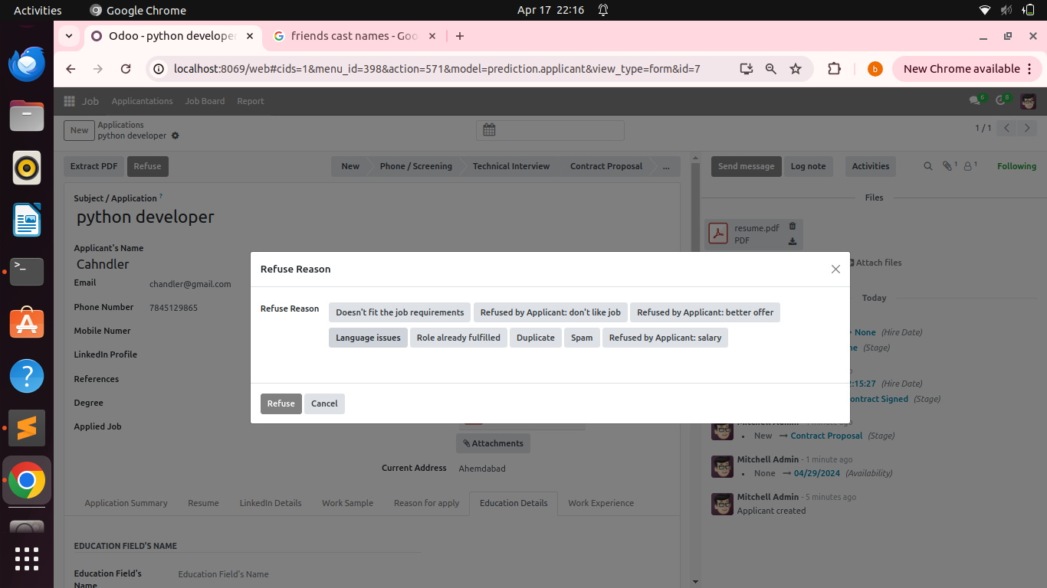

- Report view:
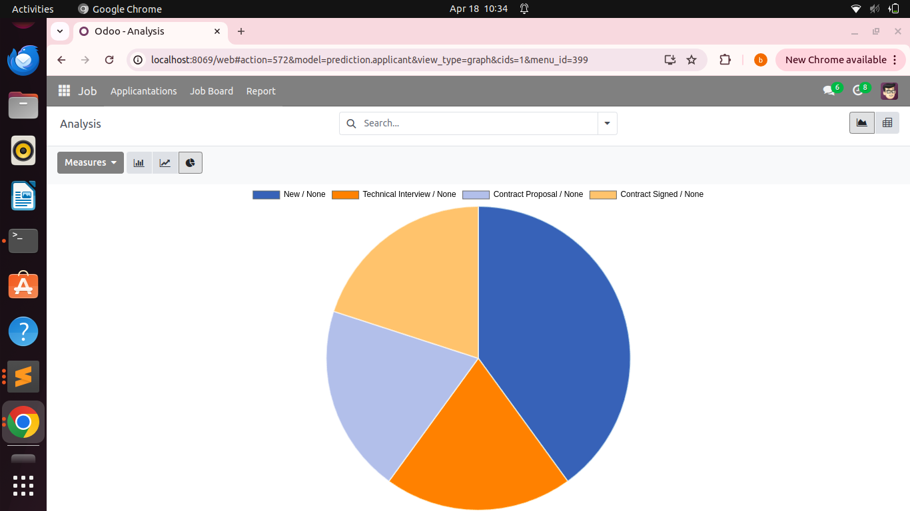
- Website Home:
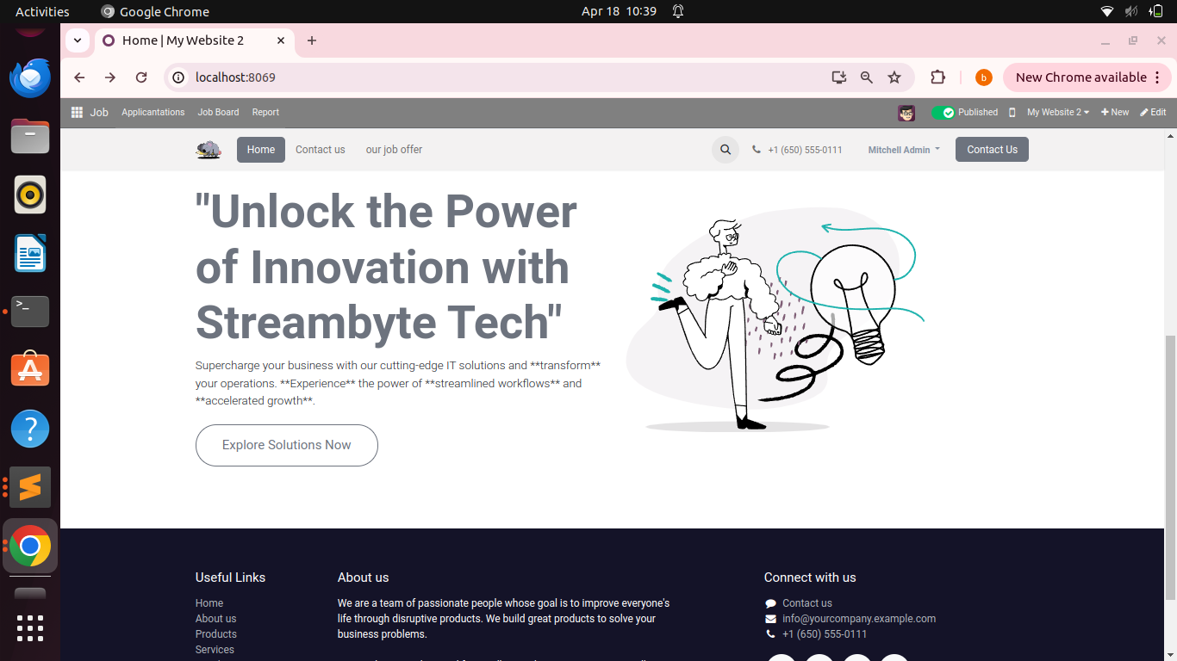

- Job post :
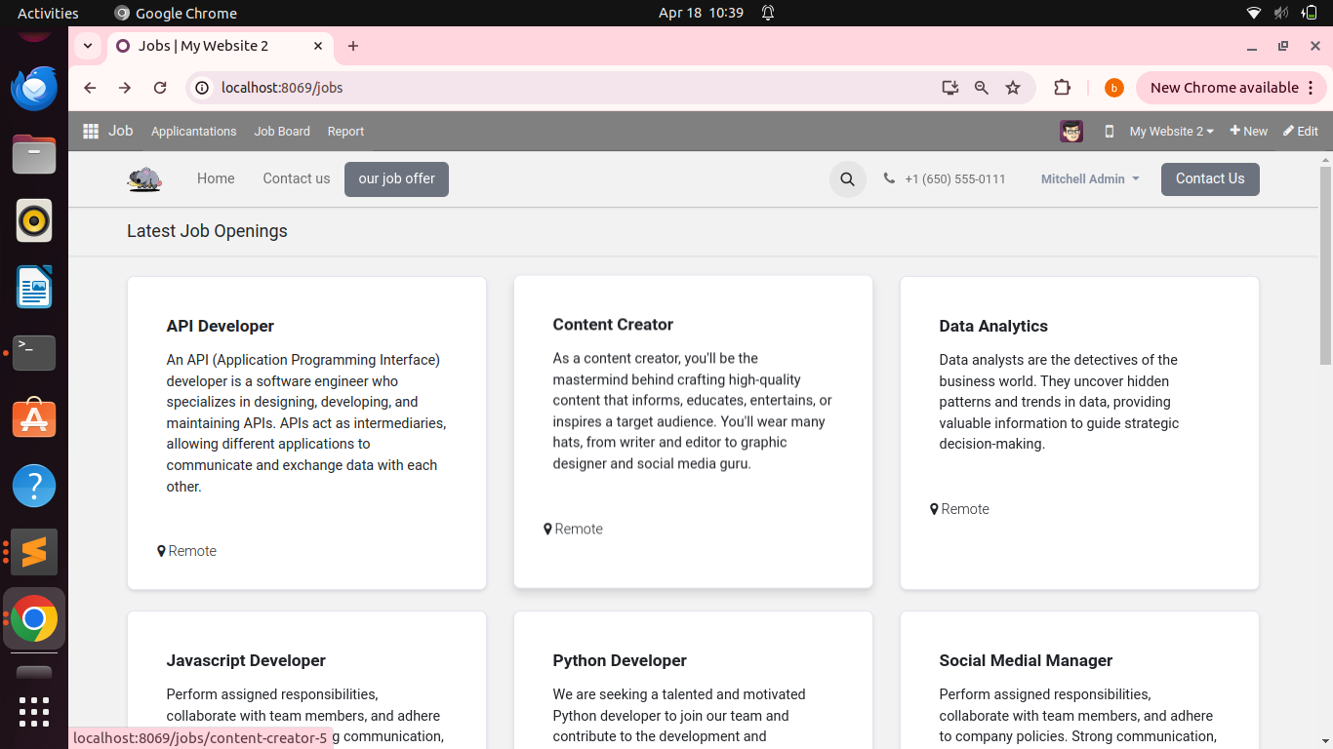
- Job detail:
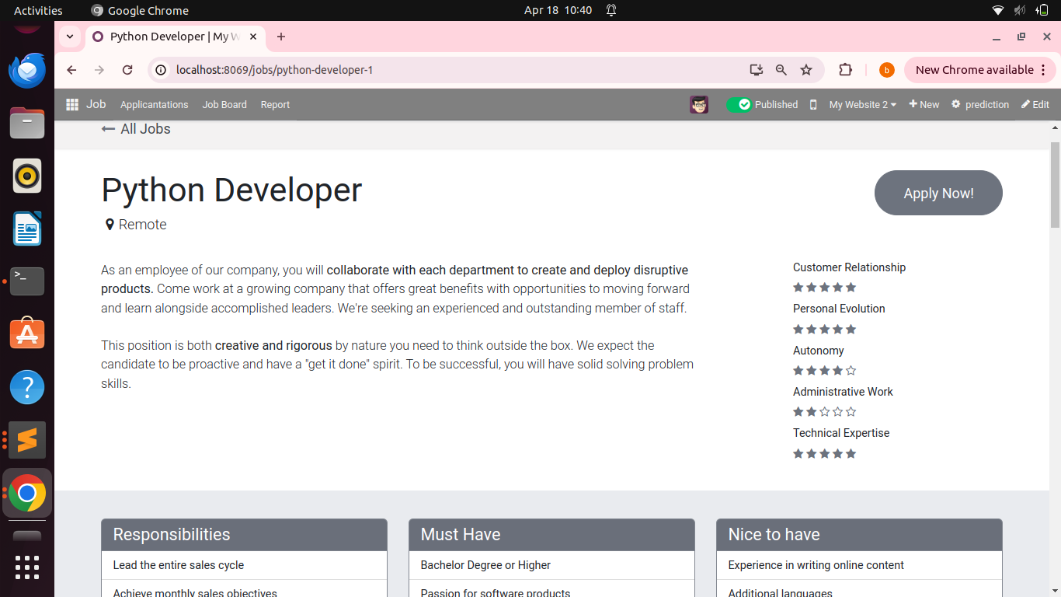

- Job application form:

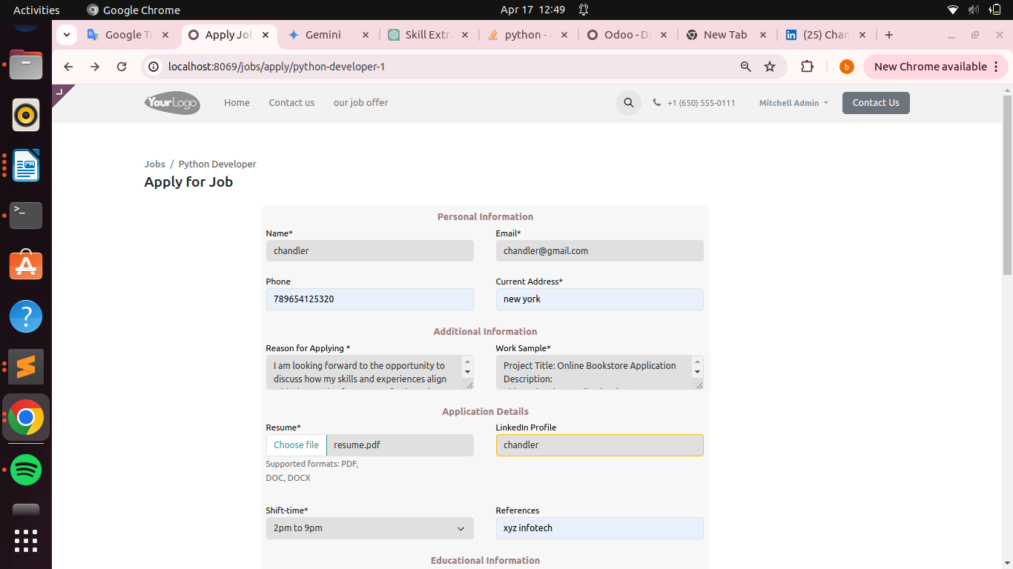
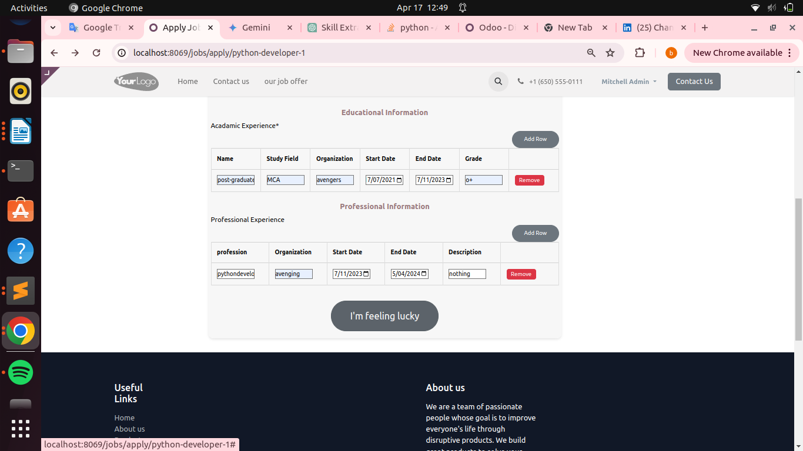
- ભવિષ્યનો અવકાશ
- બજાર વિશ્લેષણ: વર્તમાન માંગ, હાલના ઉકેલો અને બજારમાં સંભવિત અંતરને સમજવા માટે સંપૂર્ણ બજાર સંશોધન કરો. તમારા લક્ષ્ય ગ્રાહકો અને તેમની ચોક્કસ જરૂરિયાતોને ઓળખો.

- ફીચર સેટ: તમારી સિસ્ટમ કઈ સુવિધાઓ ઓફર કરશે તે નક્કી કરો. મૂળભૂત જોબ પોસ્ટિંગ અને અરજદાર વ્યવસ્થાપન કાર્યક્ષમતા ઉપરાંત, રિઝ્યુમ પાર્સિંગ, ઉમેદવાર આકારણી સાધનો, સંદેશાવ્યવહાર સાધનો, અન્ય એચઆર સિસ્ટમ્સ સાથે એકીકરણ અને ભરતી મેટ્રિક્સને ટ્રૅક કરવા માટે વિશ્લેષણ જેવી સુવિધાઓનો સમાવેશ કરવાનું વિચારો.

- વપરાશકર્તા અનુભવ: ભરતી કરનારાઓ અને અરજદારો બંને માટે સાહજિક અને વપરાશકર્તા મૈત્રીપૂર્ણ ઇન્ટરફેસ બનાવવા પર ધ્યાન કેન્દ્રિત કરો. સીમલેસ વપરાશકર્તા અનુભવ તમારી સિસ્ટમને પ્રતિસ્પર્ધીઓથી અલગ કરી શકે છે.

- કસ્ટમાઇઝેશન અને લવચીકતા: વિવિધ વ્યવસાયોની વિવિધ જરૂરિયાતોને પૂરી કરવા માટે કસ્ટમાઇઝેશન વિકલ્પો ઑફર કરો. ચોક્કસ વર્કફ્લો અને જરૂરિયાતો માટે સિસ્ટમને અનુકૂલિત કરવાની ક્ષમતા એ નોંધપાત્ર વેચાણ બિંદુ હોઈ શકે છે.

- એકીકરણ ક્ષમતાઓ: ખાતરી કરો કે તમારી સિસ્ટમ અન્ય લોકપ્રિય એચઆર અને ભરતી સાધનો, જેમ કે પેરોલ સિસ્ટમ્સ, પૃષ્ઠભૂમિ તપાસ સેવાઓ અને જોબ બોર્ડ સાથે એકીકૃત થઈ શકે છે. સુસંગતતા અને આંતરસંચાલનક્ષમતા સીમલેસ કામગીરી માટે નિર્ણાયક છે.

- માપનીયતા અને કામગીરી: જેમ જેમ વપરાશકર્તા આધાર વધે તેમ વિવિધ વર્કલોડ અને સ્કેલને હેન્ડલ કરવા માટે સિસ્ટમને ડિઝાઇન કરો. કાર્યક્ષમતા અને વિશ્વસનીયતા મહત્વપૂર્ણ છે, ખાસ કરીને મિશન-ક્રિટીકલ એચઆર પ્રક્રિયાઓ માટે.

- ડેટા સુરક્ષા અને પાલન: સંવેદનશીલ અરજદાર અને કંપનીના ડેટાને સુરક્ષિત રાખવા માટે મજબૂત સુરક્ષા પગલાં લાગુ કરો. ડેટાની ગોપનીયતા અને સુરક્ષાને લગતા GDPR અથવા CCPA જેવા સંબંધિત નિયમોનું પાલન કરવાની ખાતરી કરો.

- AI અને ઓટોમેશન: પુનરાવર્તિત કાર્યોને સુવ્યવસ્થિત કરવા, નિર્ણય લેવાની પ્રક્રિયામાં સુધારો કરવા અને એકંદર કાર્યક્ષમતામાં વધારો કરવા માટે કૃત્રિમ બુદ્ધિમત્તા અને ઓટોમેશન તકનીકોનો સમાવેશ કરવાની તકોનું અન્વેષણ કરો.

- મોબાઇલ ઓપ્ટિમાઇઝેશન: મોબાઇલ ભરતી તરફ વધતા વલણને ધ્યાનમાં લો. ખાતરી કરો કે તમારી સિસ્ટમ મોબાઇલ ઉપકરણો માટે ઑપ્ટિમાઇઝ કરેલી છે, જે ભરતી કરનારાઓ અને અરજદારોને સફરમાં પ્લેટફોર્મને ઍક્સેસ કરવા અને તેની સાથે ક્રિયાપ્રતિક્રિયા કરવાની મંજૂરી આપે છે.

- સતત સુધારણા: વપરાશકર્તા પ્રતિસાદ, તકનીકી પ્રગતિ અને ભરતીના લેન્ડસ્કેપમાં ફેરફારોના આધારે ચાલુ અપડેટ્સ અને ઉન્નત્તિકરણોની યોજના. સ્પર્ધાત્મક રહેવા અને વિકસતી જરૂરિયાતોને સંબોધવા માટે સિસ્ટમ પર નિયમિતપણે પુનરાવર્તન કરો.

Bibliography:

- https://www.odoo.com/documentation/17.0/

- https://www.odoo.com/documentation/17.0/developer/reference/backend/orm.html

- https://www.youtube.com/OdooMates

- https://www.odoo.com/forum

